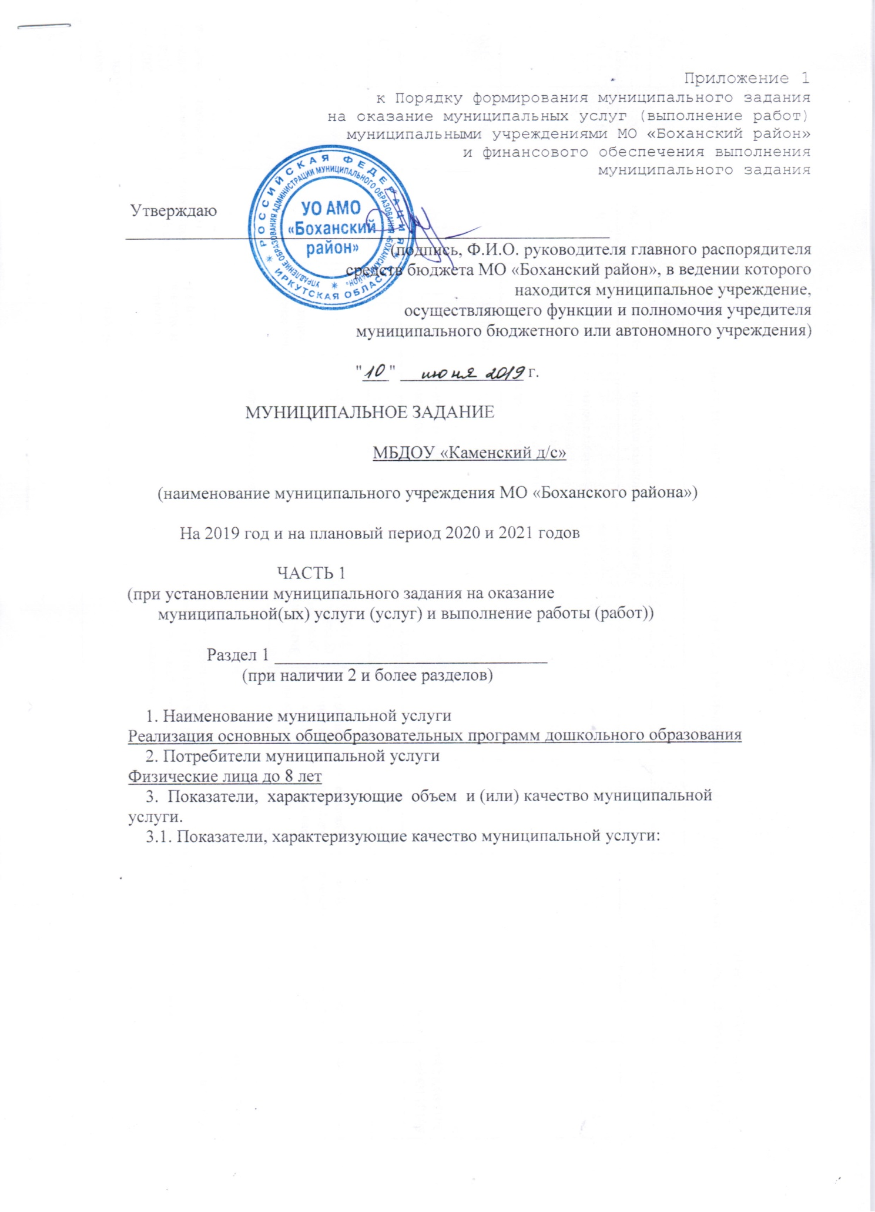

Уникальный номер реестровой записи | Показатель, характеризующий содержание муниципальной услуги |  |  | Показатель, характеризующий условия (формы) оказания муниципальной услуги |  | Показатель качества муниципальной услуги |  |  | Значение показателя качества муниципальной услуги
 |  |  |  |  |  | наименование показателя | единица измерения по ОКЕИ |  | 2019 год (очередной финансовый год) | 2020 год (1-й год планового периода) | 2021 год (2-й год планового периода)
 |  |  |  |  |  |  | наименование | код
 | Значение содержания услуги | Значение содержания услуги | Значение содержания услуги | Значение условия оказания услуги | Значение условия оказания услуги
1 | 2 | 3 | 4 | 5 | 6 | 7 | 8 | 9 | 10 | 11 | 12
801011О.99.0.БВ24ВУ42000 | До 8 лет |  |  | Очная |  | Доля обучающихся, освоивших основную общеобразовательную программу дошкольного образования | процент |  | 100 | 100 | 100
 |  |  |  |  |  | Отсутствие обоснованных жалоб родителей обучающихся, осваивающих программу дошкольного образования, на реализацию образовательного процесса |  |  | 0 | 0 | 0
 |  |  |  |  |  | Укомплектованность кадрами | процент |  | 100 | 100 | 100
 |  |  |  |  |  | Посещаемость | процент |  | 75 | 75 | 75

Допустимые (возможные) отклонения от установленных показателей качества муниципальной услуги, в пределах которых государственное задание
считается выполненным (процентов) _________________3 %________________________

3.2. Показатели, характеризующие объем муниципальной услуги:

Уникальный номер реестровой записи | Показатель, характеризующий содержание муниципальной услуги |  |  | Показатель, характеризующий условия (формы) оказания муниципальной услуги |  | Показатель объема муниципальной услуги |  |  | Значение показателя объема муниципальной услуги
 |  |  |  |  |  | наименование показателя | единица измерения по ОКЕИ |  | 2019 год (очередной финансовый год) | 2020 год (1-й год планового периода) | 2021 год (2-й год планового периода)
 |  |  |  |  |  |  | наименование | код
 | Значение содержания услуги | Значение содержания услуги | Значение содержания услуги | Значение условия оказания услуги | Значение условия оказания услуги
1 | 2 | 3 | 4 | 5 | 6 | 7 | 8 | 9 | 10 | 11 | 12
801011О.99.0.БВ24ВУ42000 | До 8 лет |  |  | Очная |  | Число обучающихся | чел |  | 55 | 55 | 55
 |  |  |  |  |  | Среднегодовой размер платы (цена, тариф) | руб. |  | 75 | 75 | 75

Допустимые (возможные) отклонения от установленных показателей объема
муниципальной услуги, в пределах которых муниципальное задание считается
выполненным (процентов) _____________________3%______________________________
4. Нормативные правовые акты, устанавливающие размер платы (цену,
тариф) либо порядок ее (его) установления:

Нормативный правовой акт
вид | принявший орган | дата | номер | наименование
1 | 2 | 3 | 4 | 5
Постановление | Администрация МО «Боханский район» | 01.02.2019 | 122 | «Об установлении размера родительской платы за присмотр и уход в муниципальных образовательных организациях МО «Боханский район», реализующих основную образовательную программу дошкольного образования»
Федеральный закон | Государственная дума | 29.12.2012 | 273-ФЗ | «Об образовании в Российской Федерации» ст. 65, п. 3
Постановление | Администрация МО «Боханский район» | 31.05.2019 | 574 | О приостановлении постановления от 01.02.2019 года № 122 «Об установлении размера родительской платы за присмотр и уход в муниципальных образовательных организациях МО «Боханский район», реализующих основную образовательную программу дошкольного образования»
Постановление | Администрация МО «Боханский район» | 30.12.2014г | 1096 | «Об установлении размера платы за присмотр и уход в муниципальных образовательных организациях МО «Боханский район» реализующих основную образовательную программу дошкольного образования»

5. Порядок оказания муниципальной услуги.
5.1. Нормативные правовые акты, регулирующие порядок оказания
муниципальной услуги
Приказ Минобрнауки России от 30.08.2013 № 1014 «Об утверждении Порядка организации и осуществления образовательной деятельности по основным общеобразовательным программам дошкольного образования»
Приказ Минобрнауки России от 17.10.2013 № 1155 «Об утверждении ФГОС дошкольного образования»
ФЗ от 06.10.2003 № 131-ФЗ «Об общих принципах организации местного самоуправления в Российской Федерации»
(наименование, номер и дата нормативного правового акта)

5.2. Порядок информирования потенциальных потребителей муниципальной
услуги:

Способ информирования | Состав размещаемой информации | Частота обновления информации
1 | 2 | 3
На сайте ДОУ | - Наименование учреждения, дата создания ДОУ, учредитель;  - Реализуемые образовательные программы;  - Численность воспитанников по реализуемым образовательным программам;  - Руководитель ДОУ, пед. коллектив;  - Полный адрес, телефон, режим работы, адрес электронной почты;  - Устав;  - Лицензия на осуществление образовательной деятельности;  - Свидетельство о государственной регистрации;  - План ФХД ДОУ;  - НПА правил внутреннего распорядка обучающихся. | Информация оперативно обновляется на сайтах при любых изменениях в перечисленной документации

ЧАСТЬ 2
(формируется при установлении муниципального задания на выполнение
муниципальной(ых) работы (работ) и содержит требования
к выполнению работы (работ))

Раздел 1 ________________________________
(при наличии 2 и более разделов)

1. Наименование муниципальной работы
Присмотр и уход
2. Потребители муниципальной работы
Физические лица в возрасте до 8 лет
3. Показатели, характеризующие объем и (или) качество муниципальной
работы.

3.1. Показатели, характеризующие качество муниципальной работы:

Уникальный номер реестровой записи | Показатель, характеризующий содержание работы (по справочникам) |  |  | Показатель, характеризующий условия (формы) выполнения работ (по справочникам) |  | Показатель качества работы |  |  | Значение показателя качества работы
 |  |  |  |  |  | наименование показателя | единица измерения по ОКЕИ |  | 2019 год (очередной финансовый год) | 2020 год (1-й год планового периода) | 2021 год (2-й год планового периода)
 |  |  |  |  |  |  | наименование | код
 | Значение содержания услуги | Значение содержания услуги | Значение содержания услуги | Значение условия оказания услуги | Значение условия оказания услуги
1 | 2 | 3 | 4 | 5 | 6 | 7 | 8 | 9 | 10 | 11 | 12
801011О.99.0.БВ24ВУ42000 | Обучающиеся до 8 лет |  |  | Группы полного дня |  | Отсутствие жалоб родителей на организацию работы группы полного дня | процент |  | 0 | 0 | 0
 |  |  |  |  |  | Посещаемость | процент |  | 75,0 | 75,0 | 75,0

Допустимые (возможные) отклонения от установленных показателей качества
работы, в пределах которых муниципальное задание считается выполненным
(процентов) ______________________3 %_________________________________________

3.2. Показатели, характеризующие объем муниципальной работы:

Уникальный номер реестровой записи | Показатель, характеризующий содержание работы (по справочникам) |  |  | Показатель, характеризующий условия (формы) работы (по справочникам) |  | Показатель объема работы |  |  | Значение показателя объема работы
 |  |  |  |  |  | наименование показателя | единица измерения по ОКЕИ |  | 2019 год (очередной финансовый год) | 2020 год (1-й год планового периода) | 2021 год (2-й год планового периода)
 |  |  |  |  |  |  | наименование | код
 | Значение содержания услуги | Значение содержания услуги | Значение содержания услуги | Значение условия оказания услуги | Значение условия оказания услуги
1 | 2 | 3 | 4 | 5 | 6 | 7 | 8 | 9 | 10 | 11 | 12
801011О.99.0.БВ24ВУ42000 | Обучающиеся до 8 лет |  |  | Группы полного дня |  | Число обучающихся | Чел. |  | 55 | 55 | 55
 |  |  |  |  |  | Среднегодовой размер платы (цена, тариф) | руб. |  | 75 | 75 | 75

Допустимые (возможные) отклонения от установленных показателей объема
работы, в пределах которых муниципальное задание считается выполненным
(процентов) ____________________________3 %___________________________________

Часть 3. Прочие сведения о муниципальном задании

1. Условия и порядок досрочного прекращения выполнения муниципального
задания
-при реорганизации учреждения;
-при ликвидации учреждения;
-при окончании срока действия лицензии учреждения
2. Иная информация, необходимая для выполнения (контроля за
исполнением) муниципального задания _______________нет________________________
___________________________________________________________________________
3. Порядок контроля за исполнением муниципального задания:

Форма контроля | Периодичность | Органы, осуществляющие функции и полномочия учредителя
1 | 2 | 3
Годовой отчет | 1 раз в год по истечении финансового года | Управление образования администрации МО «Боханский район»

4. Требования к отчетности об исполнении муниципального задания
руководитель учреждения несет ответственность за достоверность данных, предоставляемых об исполнении муниципального задания и об использовании средств субвенций, а так же за нецелевое использование средств субвенций.
4.1. Периодичность представления отчетов об исполнении муниципального
задания
1 раз в год
4.2. Сроки представления отчетов об исполнении муниципального задания
До 1 марта
4.3. Иные требования к отчетности об исполнении муниципального задания
Одновременно с отчетом составляется пояснительная записка, содержащая:
А) выводы о степени достижения плановых показателей качества муниципальных услуг, и конечного;
Б) предложения необходимых мер по обеспечению достижения плановых значений показателей качества муниципальных услуг, и конечного результата оказания муниципальных услуг в очередном году и плановом периоде;
В) предложения о возможных изменениях значений плановых показателей качества муниципальных услуг.
5. Иные показатели, связанные с выполнением муниципального задания
Управление образования имеет право запрашивать дополнительную информацию для подтверждения отчетных данных, которая предоставляется в срок не более 3 дней с момента запроса.

